**SƠ ĐỒ TỔNG THỂ TRƯỜNG THCS TRẦN PHÚ**

**Khu dân cư**

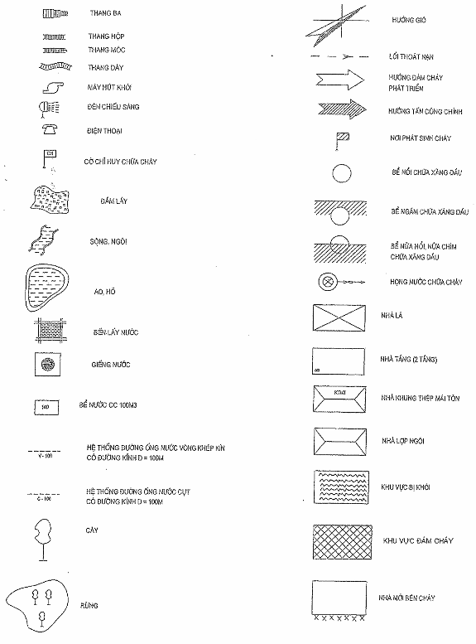

**WC**

**HS**

|  |  |  |
| --- | --- | --- |
|  |  | **WC**  **GV** |
|  | **Phòng** |
|  | **Phòng** |
|  | **Phòng** |
|  | **Phòng** |
|  | |
|  | **Phòng** |
|  | **Phòng** |
|  | **Phòng** |
|  | **Phòng** |

|  |  |  |  |  |  |  |
| --- | --- | --- | --- | --- | --- | --- |
| **Phòng** | **Phòng** | **Phòng** | **Cầu thang** | **Phòng** | **Phòng** | **Phòng** |
| **Phòng** | **Phòng** | **Phòng** |  | **Phòng** | **Phòng** | **Phòng** |

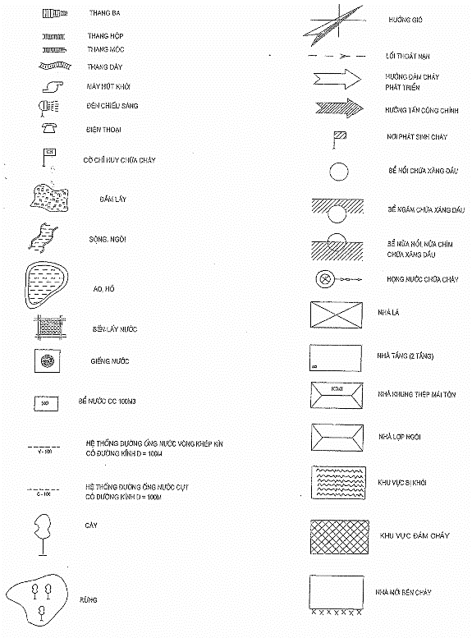

**Nhà đa năng**

**Đường**

**Bê**

**tông**

**Sân bê tông**

**Sân bê tông**

**Trụ cờ**

**Cầu thang**

**Khu dân cư**

**Khu dân cư**



**Thảm**

**cỏ**

**Thảm**

**cỏ**



**Đường bê tông**

**Nhà xe giáo viên**









**Cổng chính**

**Cổng phụ**

**Nhà xe học sinh**

**Đường bê tông**

**Ra đường 609**

**Khu dân cư**

****Ghi chú:**

***Ghi chú:***

**Phòng học, phòng làm việc**



**Khu vực trường**

**Cây xanh**

**S**